Ребёнок 2-х лет

**Психическое развитие ребенка 2-х лет**

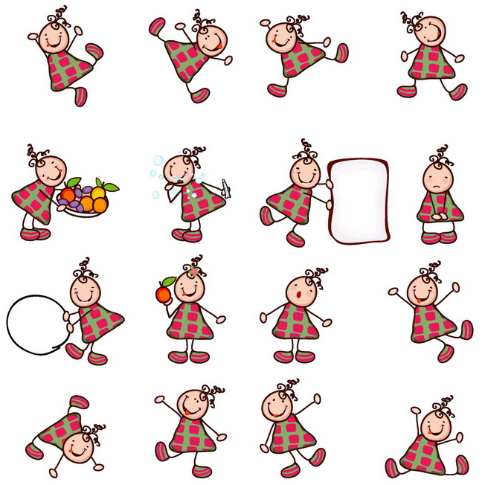Оценить степень развития у ребенка к двум годам психических процессов можно по следующим показателям:

* малыш качается и приседает в такт музыке или ритму;
* исполняет простые указания, просьбы, включающие 2-3 действия;
* стремится разделить на части предмет в целях его изучения;
* повторяет части стишков для детей;
* знает около 200 слов;
* составляет из слов простые предложения, короткие фразы.

**Физическое развитие ребенка 2-х лет**

В этом возрасте на первом месте стоят согласованность и координация движений.

**Мелкая моторика** - подразумевает плавные, точные движения рук, их координацию со зрением. К возрасту 2-х лет ребенок должен уметь:

* строить башню из кубиков в количестве от 4 до 6;
* рисовать вертикальную линию;
* резать бумагу (ножницы находятся в одной руке).

**Крупная моторика** – это все движения, связанные с перемещением тела в пространстве.

К 2 годам малыш:

* бегает;
* поднимается и спускается по лестнице (каждой ступеньки касается одной ногой);
* прыгает (вверх, на одной ноге, через обруч или препятствие, лежащее на земле);
* умеет маршировать;
* способен ударить по мячу ногой;
* умеет ходить задом наперед;
* может сохранять равновесие на перекладине.

.

**Развитие речи ребенка 2-х лет**

В 2 года речь развивается одновременно в нескольких направлениях:

* освоение грамматических правил построения фраз;
* овладение окончательно произношением звуков;
* развитие способности связно выражать мысли;
* совершенствование понимания речи.

**Навыки самообслуживания ребенка в 2 года**

Необходимо отметить, что в 2 года навыки самообслуживания приобретают большое значение. К двум годам ребенок должен уметь:

* ходить на горшок, попросившись;
* проявлять интерес к процессу одевания (вытягивать ножку для одевания обуви, поднимать ручки при надевании кофты и т. д.);
* мыть руки и вытирать их;
* кушать самостоятельно;
* уметь пить из чашки;
* самостоятельно пользоваться ложкой и вилкой;
* разрешать взрослым чистить ему зубы;
* повторять поведение взрослого.